一 usb（Universal Serial Bus）通用串行总线简介及协议基础：
1 usb简介：
1.1 计算机运行过程中可以即插即用（PnP Plug and Play），支持热插拔，可扩展性
1.2 usb具有主从模式，为解决这个问题，出现了USB OTG（On The Go），即同一个设备在不同场合下可以在主机与从机之间互相切换
2 usb特点：
2.1 USB1.0和USB1.1：低速模式（1.5Mb/s） 全速模式（12Mb/s）
USB2.0：高速模式（480Mb/s）
USB3.0：可达到（5Gb/s）
2.2 USB开发者论坛：Http：//www.usb.org/ 可下载相关的协议标准
USB专区：http://group.ednchina.com/93/
3 usb拓扑：
3.1 usb主从结构：
usb主控制器（host controller）：负责处理数据
usb根集线器（root hub）：连接主控器与设备的接口（一个主控器对应一个根集线器）
usb集线器（USB hub）：扩展usb接口

3.2 usb都是主设备发出读命令，从设备被动应答；
usb otg线头有5跟，id线一头接地（主机），一头浮空即4pin头，内部上拉（从机）

3.3 usb接口拓扑：
usb协议对拓扑层数要求：USB1.1（4层） USB2.0（6层）
usb 协议对设备要求：每个usb主控设备有7bit的地址即0~127,0给未初始化的设备使用
usb主控制器是挂在PCI总线上的，驱动程序管理功能设备（FDO）

4 usb电器特性：
4.1 usb低速和全速采用电压传输，高速采用电流传输
4.2 NRZI编码：数据为0电平翻转，1电平不翻转；连续6个数据‘1’插入1个‘0’；
4.3 usb接口设计：
在usb hub端，D-和D+下拉两个15kr电阻，没设备插入时检测到的是低电平
在设备端在D-（低速设备）或者D+（全速或者高速）上拉1.5kr电阻，插入时检测到高电平，在通过与hub握手确定是高速设备就断开1.5Kr上拉，
握手过程：
（1）主控发送set_port_feature给hub，使hub复位数据线SE0（hub拉数据线低电平）状态持续10ms
（2）高速设备向D-发送17.78ma电流在hub端形成800mv电压（chirp k），持续1ms~7ms
（3）chirp k结束后100us，hub发送kj序列（chirp kj，800mv高低电平），每个k或j时间是40us~60us，也是通过发送17.78ma电流，kj序列结束后100us~500us结束复位
（4）设备端检测到3对chirp kj信号，必须在500us内切换为高速模式（断开上拉；连接终端电阻；进入高速；）：高速模式下设备端检测到的chirp kj信号幅值位400mv（17.78ma*22.5R）

5 usb描述符及枚举：
描述符：设备描述符（设备信息ID）、配置描述符（设备的用途，如音频设备）、接口描述符（对具体通讯端点分类，如音频控制接口、MIDI接口）、端点描述符（具体数据通讯口）、字符串描述符；
qualifier_descriptor\other_speed;(usb2.0独有)
关系：设备描述符->配置描述符->接口描述符->端点描述符
5.1描述符：
设备描述符:1个
typedef struct _USB_DEVICE_DESCRIPTOR_
{
BYTE bLength,//描述符大小，0x12
BYTE bDescriptorType,//设备描述符，0x01
WORD bcdUSB,//usb协议0x0200 usb2.0
BYTE bDeviceClass,//类型代码，如下图
BTYE bDeviceSubClass,//子类型代码参考01~FE有usb-IF定义
BYTE bDeviceProtol,//协议代码，根据子类型代码设置
BYTE bMaxPacketSize0,//端点0最大分组大小（8、16、32、64）
WORD idVendorI,//供应商id
WORD idProduct,//产品id
WORD bcdDevice,//设备出产编码（厂商自行设置）
BYTE iManufacturer,//厂商描述字符串索引，0表示没有
BYTE iProduct,//产品描述字符串索引，同上
BYTE iSerialNumber,//设备描述字符串索引，同上
BYTE iNumConfiguations//配置数，配置字符串的个数
}USB_DEVICE_DESCRIPTOR;
类型代码bDeviceClass：
参考https://blog.csdn.net/fangchao918628/article/details/5755455
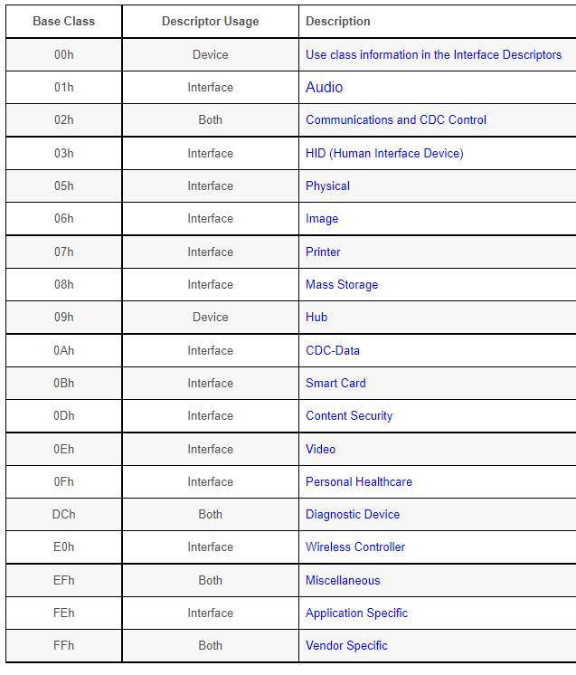

配置描述符：1设备描述符有 iNumConfiguations个配置描述符
（设置当前设备的硬件）
typedef struct _USB_CONFIGURATION_DESCRIPTOR_
{
BYTE bLength,//描述符大小0x09
BYTE bDescriptorType,//配置描述符类型0x02
WORD wTotalLength,//返回数据长度，配置描述符+接口描述符+端点描述符+类特殊描述 符
BYTE bNumInterfaces,//配置所支持的接口数量
BYTE bConfigurationValue,//作为set_configuration的一个参数选择配置值
BYTE iConfiguration,//该配置描述字符串索引
BYTE bmAttributes,//供电模式，bit7:总线供电 bit6：自供电 bit5：远程唤醒
BYTE MaxPower//总线供电最大小号电流，单位2ma
}USB_CONFIGURATION_DESCRIPTOR;

接口描述符：1配置描述符有bNumInterfaces个接口描述符
（当前硬件配置的设备功能）
typedef struct _USB_INTERFACE_DESCRIPTOR_
{
BYTE bLength,//描述符大小0x09
BYTE bDescriptorType,//接口描述符类型0x04
BYTE bInterfaceNumber,//接口的编号
BYTE bAlternateSetting,//备用接口描述符编号
BYTE bNumEndpoint,//使用端点数目
BYTE bInterfaceClass,//类型代码
BYTE bInterfaceSubClass,//子类型代码
BYTE bInterfaceProtocol,//协议代码
BYTE iInterface//字符串描述符索引
}USB_INTERFACE_DESCRIPTOR;

端点描述符：1个配置描述符有 bNumEndpoint个端点描述符
typedef struct _USB_ENDPOINT_DESCRIPTOR_
{
BYTE bLength,//描述符大小0x07
BYTE bDescriptorType,//端点描述符类型0x05
BYTE bEndpointAddress,//端点地址bit7:1 in 0 out bit0~3：端点号
BYTE bmAttributes,//端点属性：BIt1-0：00控制，01同步，02批量，03中断
WORD wMaxPacketSize,//本端点接收或发送的最大信息包大小
BYTE bInterval//轮询数据时间间隔，控制、批量忽略，同步=1，中断：1~255
}USB_ENDPOINT_DESCRIPTOR;
字符串描述符：字符串无索引描述，即不支持字符串描述符
typedef struct _USB_STRING_DESCRIPTION_
{
BYTE bLength,//
BYTE bDescriptionType,//接口描述符0x03
BYTE bString[1];//unicode编码字符串
}USB_STRING_DESCRIPTION;

5.2 usb枚举：
枚举的过程都是控制传输的：
过程1
建立过程：检测到设备插入，主机复位usb设备，复位后地址为0，主机发送获取设备描述符请求（SETUP+DATA0）
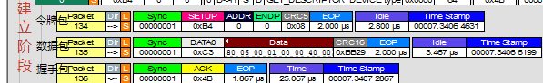
数据包的data格式：
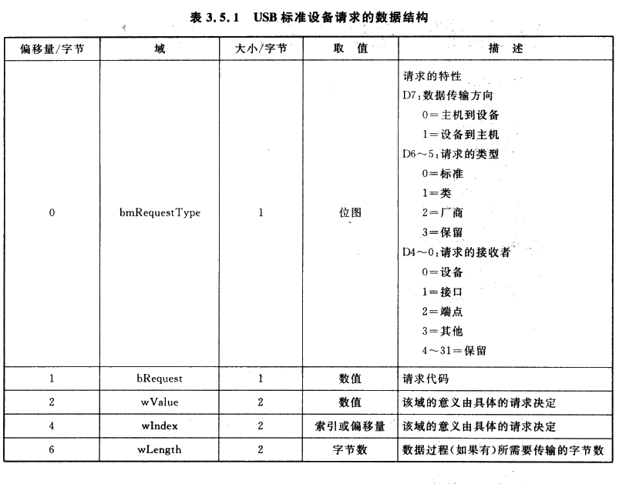
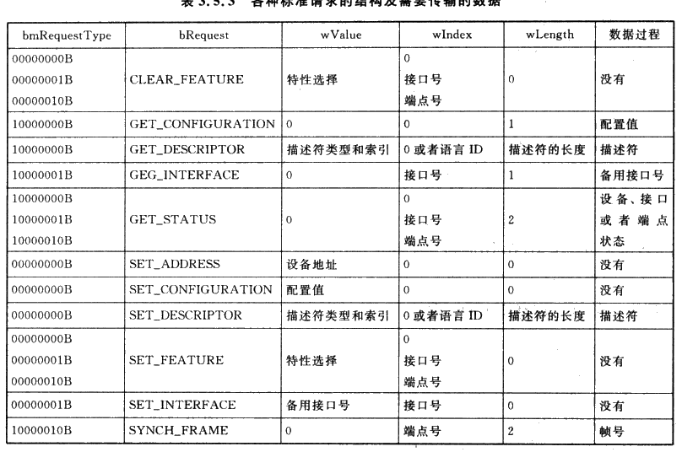
字节2：
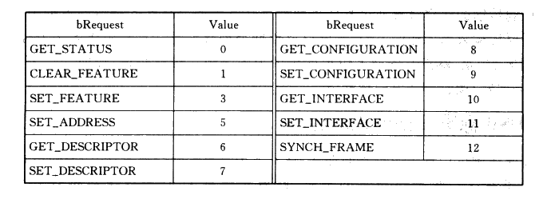
字节3~4：
高字节表示描述符类型（0x01设备描述符）；低字节表示索引（读取哪个配置，0表示不使用）
描述符类型：
01：设备
02：配置
03：字符串
04：接口
05：端点
字节5~6：0或者languageID；
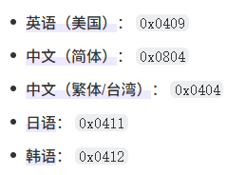
字节7~8：数据过程的字节最大数；

数据过程：设备收到请求后会返回数据包（主机in+设备data1）
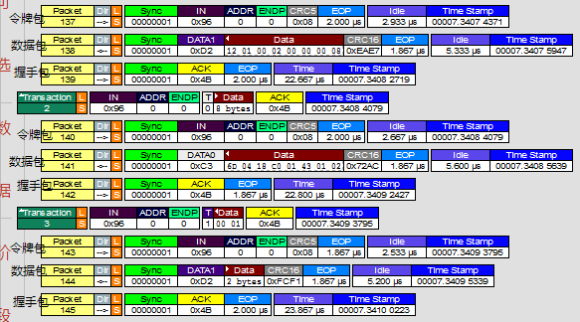
状态过程：主机收到数据并确认后，返回0长度的确认数据包（out+data0）
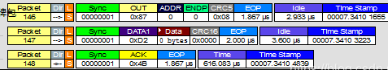
过程2
建立过程：主机再次复位usb设备，发送设置地址请求（带设备设置地址）（setup+data1）
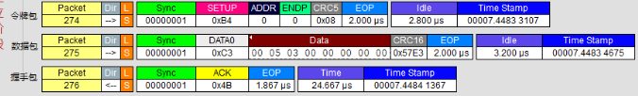
状态过程：设备等待主机请求状态返回（输入令牌），设备收到令牌后返回0长度的状态数据包（主机in+设备data0），主机确认收到会返回应答包ACK，设备收到ACK就启用新地址（out+ack）
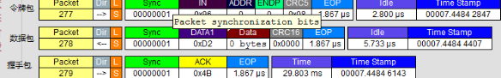
（D12芯片芯片在收到状态令牌后会自动转到等待ACK，所有设备要在发送状态数据包前把新地址写到地址寄存器而不是等待ACK后再写）
过程3
主机启用新地址获取设备描述符的18字节完整数据，不完整会不断发送请求数据输入（in令牌）
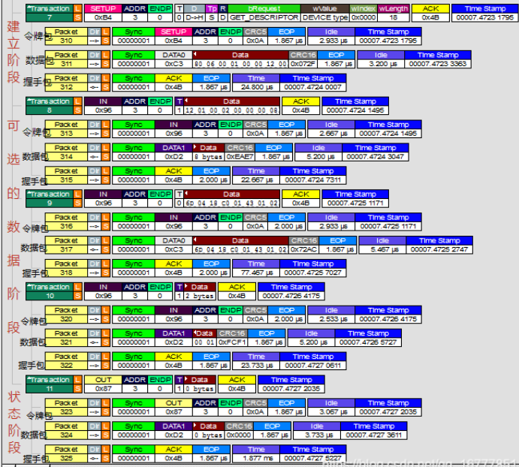
过程 4
主机获取配置描述符，通过配置描述符的总长度获取配置集合
主机单独获取字符串描述符和其他（hid human interface device 有报告描述符）
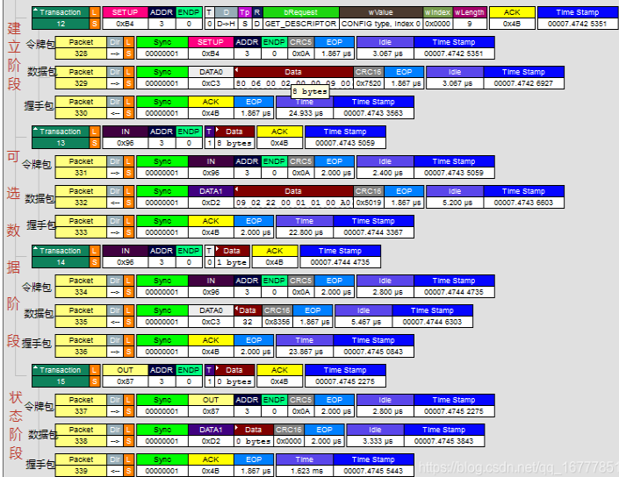
6 usb包结构及传输过程
6.1 usb包结构：
usb各域LSB（最低位）在前，MSB（最高位）在后，先填充后NRZI编码
usb包数据总是以同步域（高速usb 31个0+1个1；低速或全速7个0+1个1）开始，紧跟着包表示符PID（packet identifier），以包结束符EOP（高速使用位填充错误（crc校验正确EOP是位填充错误否则是表示传输错误）；低速或全速保持2数据位SE0）结束
位填充错误：规定5个1要插入一个0，违反此规则就是位填充错误；
PID使用低4位，高4位取反；分为4大类包：（*表示只有高速才有）
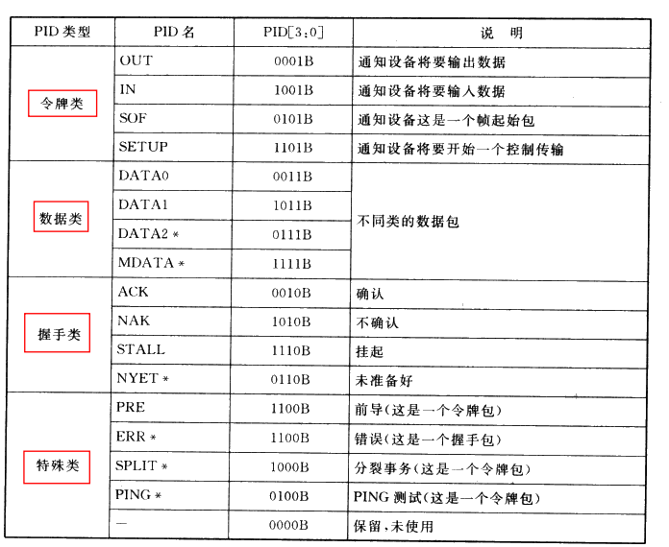
令牌包：
帧起始包SOF（心跳包）：全速usb1ms一帧，高速usb125us一帧：
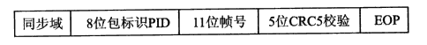
OUT、IN、SETUP：
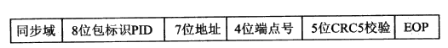
数据包：
数据包切换是为了保证主机与设备使用的数据包类型一致性，以防止数据包丢失

握手包：
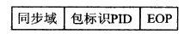
ACK：正确接收并且空间足够
NAK：表示正确接收但没有足够空间容纳数据
STALL：表示端点被挂起无法执行这个请求
NYET：表示USB2.0的输出事务数据接收成功，但是下次空间不足，要先用PING试探在发送数据

特殊包：
PRE是打开低速端口，集线器一般不把全速信号发送给低速设备，当集线器接收到主机PRE令牌，集线器打开低速端口。结构跟握手包一样

PING令牌跟OUT令牌一样结构，

SPLIT高速事务分裂令牌，通知集线器将高速数据转化成全速或低速发送给端点

ERR握手包表示分裂事务过程错误


6.2 四大传输方式
批量传输：用在数据量大实时性不高，保证数据准确性设备，如扫描仪，打印机
（高速模式固定512字节，全速8、16、32、64，不支持低速）
批量输出事务：主机发送out令牌包+data包，切换到接收模式；设备接收成功则返回ACK或者NYET，如果没有足够的内存设备返回NAK，如果被挂起返回STALL，设备检查错误不做任何返回
批量输入事务：主机发送IN令牌包，切换到接收模式； 设备有数据返回data包，没数据返回NAK，端点挂起返回STALL；主机收到data包后返回ACK

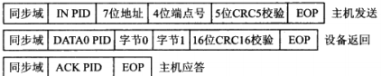
中断传输（定时查询，与批量传输一样格式）：
（低速最大8字节，全速64字节，高速1024字节）
主机定时（时间间隔<查询时间）发起一次传输，用在数据量小，实时性和准确性高的设备，如HID（human interface device）鼠标、键盘或实时检测状态设备

等时传输（同步传输）：
（全速1023字节，高速1024字节，不支持低速）
不要求数据100%正确性，但要求实时性的大数据量，如音视频设备；out令牌+data；in令牌+设备返回data

控制传输：
1个事务分3个过程，每个过程相当于一个批量传输；
（高速64字节，全速8、16、32、64字节，低速8字节）
SETUP令牌包+data0包，数据过程out/in令牌+data0/1，状态过程in/out令牌+data1；用在usb枚举过程
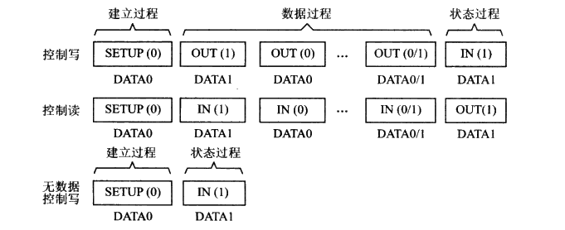
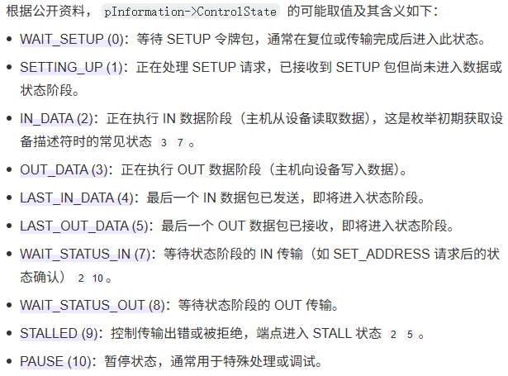

二 PDIUSBD12工程
2.1 芯片资源
1）支持全速
2）支持软连接、数据指示灯
3）5V\3.3V供电
- PLL、6M晶振
- 端点0、双向端点1、2
- 引脚：
Data0~7数据/地址；ALE地址锁存使能；CS片选；INT中断请求信号；RD选择读；WR选择写；RESET复位；SUSPEND挂起状态；CLKOUT时钟输出；GL指示灯；DMREQ DMA请求信号；DMACK_N DMA允许应答信号；EOT_N DMA传输终止信号；A0 高命令低数据；

三 移植
- 工程新建USB文件夹，拷贝ST官方USB驱动文件；新建文件CONFIG；
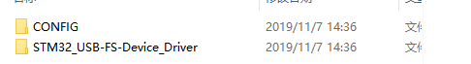
- 从官方例程Joystickmouse\src、inc添加文件到CONFIG;
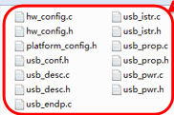
- 工程里面添加FS从机驱动库到CORE;添加触控鼠标代码到CONFIG;并添加外部中断库；
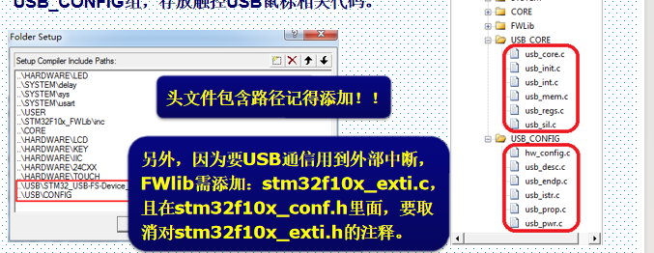
- patform_config.h包含#include "stm32f10x.h"，定义字节类型；去掉“#define USE_STM32303C_EVAL”
- 修改hw_config.c相关代码；
